新优质学校高质量发展项目课堂视频提交步骤简要说明
1.教师加入项目，微信扫码加入“新优质学校高质量发展项目”。
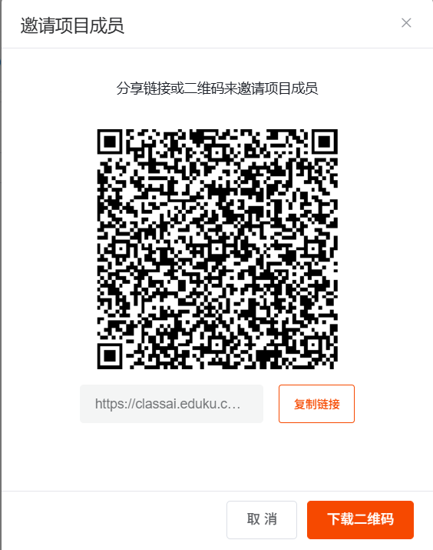
2.进入课堂分析平台（CLASSAI.EDUKU.CN），上传视频进行分析。
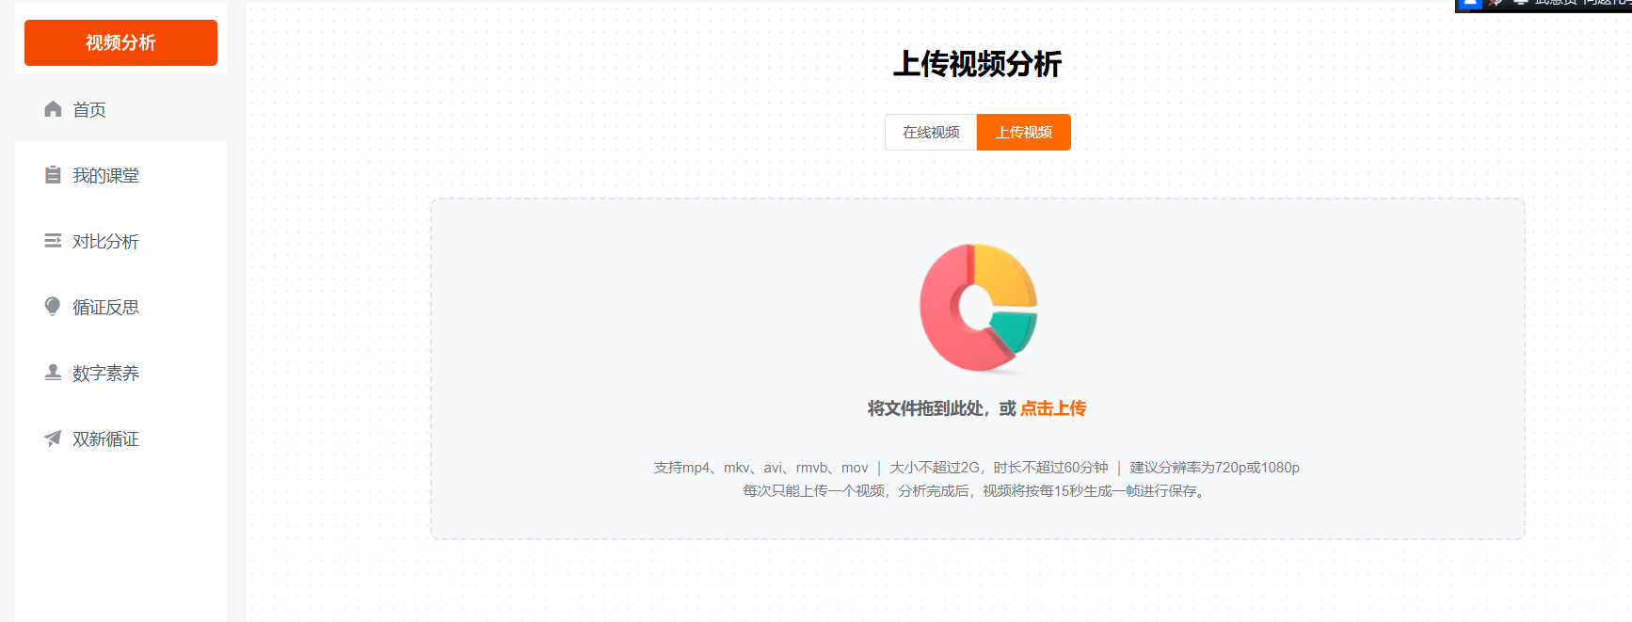
3.完成视频上传分析后，在“我的课堂”栏目，找到分析的课例，点击右边“...”,选择“”投稿“”，选择“新优质学校高质量发展项目”进行提交。
